普通话诵百年伟业 规范字写时代新篇 ——第24届全国推广普通话宣传周海报发布

经国务院批准,自1998年起,每年9月第三周为全国推广普通话宣传周(简称推普周)。今年第24届推普周定于9月12日至18日举行,主题为“普通话诵百年伟业 规范字写时代新篇”。

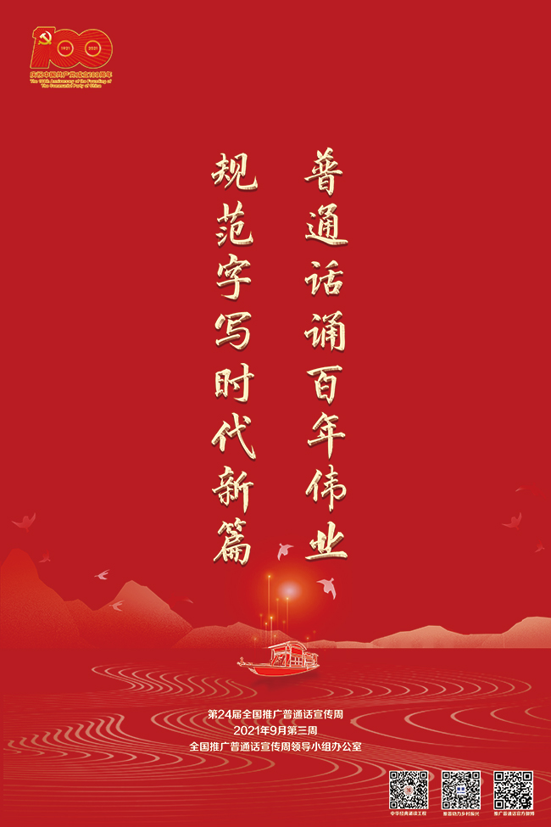

海报一,以“普通话诵百年伟业 规范字写时代新篇”为设计思路,背景为中共一大会址浙江嘉兴南湖,体现在党的坚强领导下语言文字事业百年光辉历程。



海报二,以“推普助力乡村振兴”为设计思路,采用各民族学前儿童共同学习普通话、青壮年劳动力用普通话直播出售农产品为海报故事元素,体现国家通用语言文字在夯实终身发展基础、帮助个人成长成才、增强就业创业能力、助力乡村振兴等方面发挥的基础性作用。



海报三,以“铸牢中华民族共同体意识”为设计思路,各族群众组成数字“100”,庆祝中国共产党成立100周年,表现在“小手拉大手 学讲普通话”的过程中铸牢中华民族共同体意识。